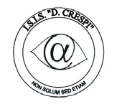 | ISTITUTO DI ISTRUZIONE SECONDARIA “DANIELE CRESPI”  Liceo Internazionale Classico e Linguistico VAPC02701R  Liceo delle Scienze Umane VAPM027011  Via G. Carducci 4 – 21052 BUSTO ARSIZIO (VA)  www.liceocrespi.it-Tel. 0331 633256 - Fax 0331 674770 - E-mail: lccrespi@tin.it  C.F. 81009350125 – Cod.Min. VAIS02700D | 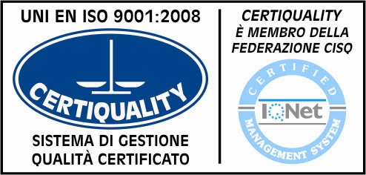  CertINT® 2012
Circ n° 66
WEB Busto Arsizio, li 27/09/2013
Docenti di lingua inglese

Oggetto: Corso di formazione – Macmillan

Si comunica che, come da richiesta del dipartimento di inglese, tenutasi il giorno 25 settembre 2013, i proff. Cerana, Belfiore, Botta, Macellaro, Pinciroli, Radice, Maffioli, Stevenson, Vernacchia sono autorizzati a partecipare al corso di formazione - materiali digitali e piattaforma me-book - proposto dalla Casa Ed. Macmillan.
Il Corso si terrà il giorno 8 ottobre 2013 dalle ore 14.30 alle ore 16.30 in Aula 13.

Il Dirigente Scolastico
Prof.ssa Cristina Boracchi

